ЗАКАЗ АВТОМОБИЛЕЙ

ДОГОВОР № 9026
аренды транспортного средства без экипажа
г. Москва 17.03.2025 г.
ООО "Би Карс", в лице ИВАНОВ И.И., действующей на основании , именуемый в дальнейшем «Арендодатель» с одной стороны и ФИО, РЕГИСТРАЦИЯ, именуемый в дальнейшем «Арендатор» с другой стороны, вместе именуемые «Стороны», а индивидуально – «Сторона», заключили настоящий договор о нижеследующем:
- Предмет договора и порядок оплаты.
1.1. Арендодатель предоставляет Арендатору транспортное средство, указанное в пункте 1. Акта приема-передачи ТС, далее именуемое как «ТС», за плату во временное пользование. Акт приема-передачи транспортного средства являющихся неотъемлемой частью настоящего договора.
1.2. Договор аренды заключается на срок, указанный в п. 2.4. Акта приема-передачи ТС, с возможностью пролонгации по соглашению сторон. Договор считается заключенным с момента фактической передачи ТС Арендатору, а прекращенным с момента фактического возврата ТС и полной оплаты всех оказанных услуг и иных платежей Арендодателю. Данные, указанные в Актах приема передач, являются основанием для окончательного расчета стоимости оказанных услуг.
1.3. Арендатор оплачивает стоимость услуг аренды исходя из тарифов Арендодателя. Доставку и забор автомобиля необходимо заказывать за 24 часа до момента его осуществления, а также мойка и прочие услуги оплачивается Арендатором отдельно по следующим тарифам:
Стоимость автомойки и прочих услуг
 | Для эконома и фургонов | Для кроссоверов и комфорта
Комплексная мойка (кузов + салон) | 1400 руб. | 2000 руб. | Очистка от мошкары | 600 руб.
Мойка кузова | 1000 руб. | 1400 руб. | Химчистка детали | от 3500 руб.
Мойка салона | 1000 руб. | 1400 руб. | Полировка детали | от 3000 руб.
Мойка багажника | 600 руб. | 800 руб. | Очистка от битума | от 600 руб.
Стоимость доставки/забора ТС
 |  |  | C 10:00 до 20:30 | C 22:00 до 10:00
В пределах МКАД |  |  | 1500 руб. | От 3000 руб. по согласованию
Аэропорт |  |  | 2000 руб. | От 3000 руб. по согласованию
Стоимость ожидания при доставке ТС
Бесплатное ожидание (15 минут) |  |  | 0 руб. | 0 руб.
Платное ожидание (30 минут) |  |  | 500 руб. | 700 руб.
Платное ожидание (1 час) |  |  | 1000 руб. | 1500 руб.

1.4. В качестве залога Арендатор вносит Арендодателю депозит, размер депозита указан в п. 2.7. Акта приема-передачи ТС. Депозит возвращается Арендатору по истечению 14 дней с момента возврата ТС Арендодателю при использовании авто в пределах Москвы и Московской области, а также по истечению 20 дней с момента возврата ТС при использовании авто в иных областях, по реквизитам банковской карты Арендатора, в случае отсутствия нарушений условия настоящего Договора, штрафов и повреждений ТС. В противном случае Арендодатель имеет право удержать из депозита сумму эквивалентную стоимости ремонта ТС, простоя ТС во время ремонта, стоимости административных штрафов, а также денежных компенсаций по условиям настоящего Договора. В случае, если размер депозита не покрывает указанные выше расходы, Арендатор обязан компенсировать их в течение 10 дней с момента уведомления.
В случае если банком взымается комиссия за перевод средств на реквизиты Арендатора, комиссию за перевод оплачивает Арендатор.
1.5. Следующий платеж Арендатор вносит не позднее, чем за 24 часа до окончания оплаченного периода.
1.6. Оплата производится наличными, либо перечислением на счет Арендодателя указанный в п. 8 настоящего договора. Арендатор производит расчеты с Арендодателем по предоплате в размере 100%.
1.7. В случае если Арендатор возвращает ТС Арендодателю раньше оговоренного в договоре срока аренды и оплаченного периода, Арендодатель возвращает Арендатору 50% от суммы оплаченных, но неиспользованных дней аренды. Возврат денежных средств Арендодатель производит в течение 20 дней.
1.8. В случае, если Арендатор возвращает ТС позже указанного срока, Арендатор обязан оплатить денежную компенсацию за каждый час просрочки, размер компенсации указан в п. 2.6. Акта приема-передачи ТС.
1.9. В случае, если Арендатор производит задержку любых платежей, предусмотренных настоящим Договором – Арендодатель имеет право потребовать от Арендатора оплаты пени за просрочку в размере 3% от суммы просроченного платежа – за каждый календарный день просрочки.
1.10. В случаи причинения ущерба или утрате ТС в результате действия или бездействия Арендатора, Арендатор оплачивает каждый день аренды ТС в полном объеме до момента полного возмещения ущерба. Срок действия договора пролонгируется на срок полного возмещения ущерба и приведение ТС в надлежащий вид.
1.11. Погашение задолженностей по настоящему Договору производится в следующем порядке: в первую очередь – пени, начисленные в соответствии с п. 1.9; во вторую очередь – штрафы, предусмотренные настоящим договором; в третью очередь – возмещение ущерба ТС; в четвертую очередь – просрочка арендных платежей и прочие платежи.
1.12. Стороны договорились об рыночной стоимости ТС, стоимость указана в п.2.1. Акта приема-передачи ТС.
- Порядок передачи транспортного средства.
2.1. Момент передачи ТС определяется на основании данных, указанных в Акте приема-передачи.
2.2. Арендатор обязан вернуть Арендодателю ТС, документы и прочие имущество, переданное ему согласно Акту приема-передачи ТС, в состоянии идентичном состоянию, в котором они были получены. За порчу или утрату какого-либо имущества Арендатор обязуется компенсировать стоимость ущерба в полном объеме.
2.3. Автомобиль передается по Акту Приема-Передачи, в котором отмечены все видимые недостатки и повреждения ТС.
2.4. При возврате ТС уровень топлива в баке должен соответствовать уровню на момент получения ТС. В случае нехватки, Арендатор обязан оплатить необходимый объем топлива из расчета 70 руб./литр, за любой вид топлива. В случае превышения уровня топлива, компенсация Арендодателем Арендатору не выплачивается.
2.5. В случае возврата ТС в грязном виде, и(или) загрязнения салона Арендатор обязан оплатить Арендодателю расходы на мойку и химчистку согласно п.1.3 настоящего договора.
2.6. Время возврата фиксируется в п.2.3. Акта приема-передачи и возврата ТС с указанием даты и времени возврата. В случае опоздания возврата ТС от регламентированного времени клиент дополнительно оплачивает:
- 400,00 руб. за каждый час опоздания до 2-часов включительно;
- полный тариф за сутки при опоздании более 2-х часов.
2.7. Если Арендатор возвращает ТС в грязном виде, то в Акта приема-передачи записывается «Осмотр невозможен». Арендодатель фиксирует только поля «Бензин» и «Текущий пробег». Осмотр кузова и салона проводятся только после автомойки, Присутствие Арендатора не обязательно. В случае, если на ТС будут обнаружены повреждения, не указанные ранее в Акте выдачи, Арендатор несет полную материальную ответственность и обязан возместить весь ущерб, согласно п 5, настоящего договора.
- Правила и обязанности.
3.1. Эксплуатировать ТС только на территории указанной в п. 2.8 Акта приема-передачи ТС. Выезд ТС за пределы территории эксплуатации, рассматривается как неправомерное завладение автомобилем и несет соответствующие последствия согласно УК РФ. Выезд в другие области возможен только с письменного разрешения.
3.2. В случае возникновения технической неисправности ТС сразу сообщить о них Арендодателю.
3.3. Не разбирать и не осуществлять ремонт ТС, не вмешиваться в конструкцию ТС и не устанавливать дополнительное оборудование без письменного разрешения Арендодателя.
3.4. Арендатор несет все расходы, возникающие в связи с эксплуатацией ТС.
3.5. Арендатор обязан осматривать ТС на предмет повреждений, а также проверять уровень технических жидкостей. При наличии повреждений или при падении уровня жидкостей ниже допустимого, незамедлительно уведомить об этом.
3.6. Запрещено использовать ТС в любых соревнованиях, а также для буксировки, обучения вождению, дрифта, гонок, езды с прицепом, езды по бездорожью, перевозить животных без специальных средств перевозки, а также в любых коммерческих целях.
3.7. Использовать Автомобиль в соответствии с «Руководством для владельца».
3.8. Не управлять ТС в состоянии алкогольного или иного опьянения, болезненного состояния или сильного утомления.
3.9. Не передавать управление ТС третьим лицам без письменного разрешения Арендодателя.
3.10. Пробег ТС не должен превышать 250 км. за 1 сутки, в случае превышения лимита взимается доп. плата согласно тарифу.
3.11. Арендатор обязан предоставлять ТС Арендодателю на осмотр и прохождение технического обслуживания каждые 10.000 км. или по первому требованию Арендодателя в течении 24 часов.
3.12. Арендодатель имеет право отказать Арендатору в продлении договора или расторгнуть настоящий договор и потребовать возврата ТС без указания причин.
- Ответственность.
4.1. В случае утраты или повреждения Арендатором СТС, полиса ОСАГО или гос. знака, он обязан выплатить Арендодателю штраф в размере 10000 руб. за каждый утерянный документ или знак гос. номера.
4.2. В случае установления факта курения в ТС, Арендатор обязан выплатить штраф в размере 5000 руб.
4.3. В случае повреждения Арендатором ТС, оценка стоимости ремонта ТС производится на СТО официального дилера.
4.4. В случае нарушения установленной скорости согласно ПДД РФ, более чем на 30 км/ч. либо превышение скорости свыше 150 км/ч, Арендодатель вправе удержать с Арендатора штраф в размере 5.000 рублей (пять тысяч) за каждый случай превышения установленной скорости и изъять ТС без выплаты депозита. Скорость ТС в данном случае определяется по системе GPS/Глонасс мониторинга Арендодателя.
4.5. Ответственность за штрафы и оплату платных участков дороги, в том числе ЦКАД, возлагается на Арендатора. Арендатор обязан оплатить все штрафы и квитанции за платные участки дороги в течение 3 дней.
4.6. В случае оплаты штрафов ГИБДД, взымается комиссия за оплату каждого штрафа, в размере 50 руб.
4.7. В случае повреждения ТС, в том числе при ДТП, Арендатор обязан:
4.7.1. Незамедлительно уведомить Арендодателя по телефону +7 (495) 790-36-33 и вызвать сотрудников ДПС.
4.7.2 Не покидать место аварии до приезда сотрудников ДПС. Получить от сотрудников ДПС протокол или справку о ДТП, необходимые для получения страховой выплаты. Осуществить все необходимые в соответствии с законодательством РФ действия, необходимые для надлежащего оформления страхового случая.
4.7.3. В случае неправильного оформления документов о ДТП, равно как их не предоставление Арендодателю, а также в иных случаях, когда получение страховой компенсации невозможно или в случае нарушений настоящего договора - Арендатор возмещает ущерб в полном объеме.
4.8. Арендатор обязан возместить Арендодателю все дополнительные расходы при причинении ущерба ТС такие как: оплата штрафстоянки, экспертизы и прочие.
4.9. Если в результате повреждения, ТС не может двигаться самостоятельно, обеспечить доставку ТС в указанное Арендодателем место за свой счет, или возместить Арендодателю стоимость услуг по перевозке.
4.10. В случае установления факта нарушения условий договора Арендатором, Арендодатель имеет право заглушить двигатель дистанционно, по средствам системы GPS. Арендодатель не несет ответственности за возможный ущерб, связанный с дистанционным управлением ТС.
4.11. Арендодатель не несет ответственность за жизнь и здоровье Арендатора и его пассажиров, а также за ценности, оставленные в ТС.
4.13. Арендодатель вправе досрочно расторгнуть настоящий договора, в одностороннем порядке, без возврата залога и денег за неиспользованное время, а также взыскать штраф в размере 50000 рублей в случаях, нарушения п.1.6, 3.1, 3.3, 3.6, 3.8, 3.9, 3.11 настоящего договора или в случае предоставления Арендатором заведомо ложных данных и(или) сведений о себе. Договор так же может быть расторгнут в случае невозврата ТС в установленные настоящим договором срок.
4.14. В случае изъятия ТС согласно 4.13 Арендатор обязан возместить фиксированную сумму расходов на поиск и изъятие ТС: в пределах МКАД 10 000 рублей + 200 рублей за каждый последующий км. за МКАД.
- Материальная ответственность Арендатора.
5.1. Арендатор несёт полную материальную ответственность за нарушение чистоты кузова и всех внешних элементов ТС, всех внутренних элементов ТС, а также за любые повреждение внутри салона ТС или колес, независимо от программы страхования. Рыночная стоимость ущерба определяется на основании оценки независимой экспертизы либо на СТО официального дилера.
5.2. Рыночная стоимость ущерба определяется на основании оценки независимой экспертизы либо на СТО официально дилера. Затраты на экспертизу несет Арендатор.
5.3 Арендатор несет материальную ответственность за любые внешние повреждения автомобиля, согласно выбранной программе страхования «частичная» или «полная»:
Событие/вина | Ответственность по программе страхования «частичная» | Ответственность по программе страхования «полная»
ДТП – арендатор не виноват | 0 руб. | 0 руб.
ДТП-арендатор виноват | Максимально стоимость франшизы. | 0 руб.
Повреждение третьими лицами | Рыночная стоимость ущерба* | 0 руб.
Угон с предъявлением ключей  и документов | Максимально стоимость франшизы. | 0 руб.
Любой ущерб при передаче третьим лицам | Рыночная стоимость ущерба | Рыночная стоимость ущерба
Нет документов на любое происшествие | Рыночная стоимость ущерба | Рыночная стоимость ущерба

5.4. Программа страхования указана в п. 2.10, Акта приема-передачи ТС.
5.5. Стоимость франшизы указана в п. 2.9, Акта приема-передачи ТС.
- Прочие условия.
6.1. Настоящий договор вступает в силу с момента его подписания и действует до момента полного исполнения Сторонами всех его условий. Договор составлен в двух экземплярах, по одному для каждой из сторон и имеющих одинаковую юридическую силу.
Арендодатель: | Арендатор:
Ф.И.О. 4805
Дата рождения:
Адрес прописки (регистрации):
Фактический адрес:
Паспорт:
Моб. тел/ WhatsApp:

_____________________ (Иванов И.И.) | _____________________________ (ФИО)
6.2. Стороны признают равную с подлинниками юридическую силу переписки и документов, полученных посредством факсимильной связи, интернета, SMS, мессенджеров и других электронных способов связи.
6.3. Подписанием настоящего Договора, Арендатор дает свое согласие на обработку, включая сбор, систематизацию, накопление, хранение, уточнение, использование, распространение, уничтожение персональных данных (фамилия, имя, отчество, год, месяц, дата рождения, адрес по прописке, паспортные данные (серия и номер паспорта, когда и кем выдан), ИНН, номер СНИЛС, банковские реквизиты, номера банковских карт, контактный телефон и прочие контактные данные) с целью выполнения настоящего Договора, согласно Федеральному Закону № 152-ФЗ «О персональных данных».
6.4. Все споры и разногласия, которые могут возникнуть из настоящего договора или в связи с ним, решаться путем переговоров. В случае если стороны не придут к согласию, то дело подлежит рассмотрению в судебном порядке по месту нахождения Арендодателя на территории г. Москва.

- Реквизиты сторон
Приложение №1 к договору Аренды транспортного средства без экипажа № 9026 от 17.03.2025. г. Москва

АКТ ПРИЕМА-ПЕРЕДАЧИ ТС
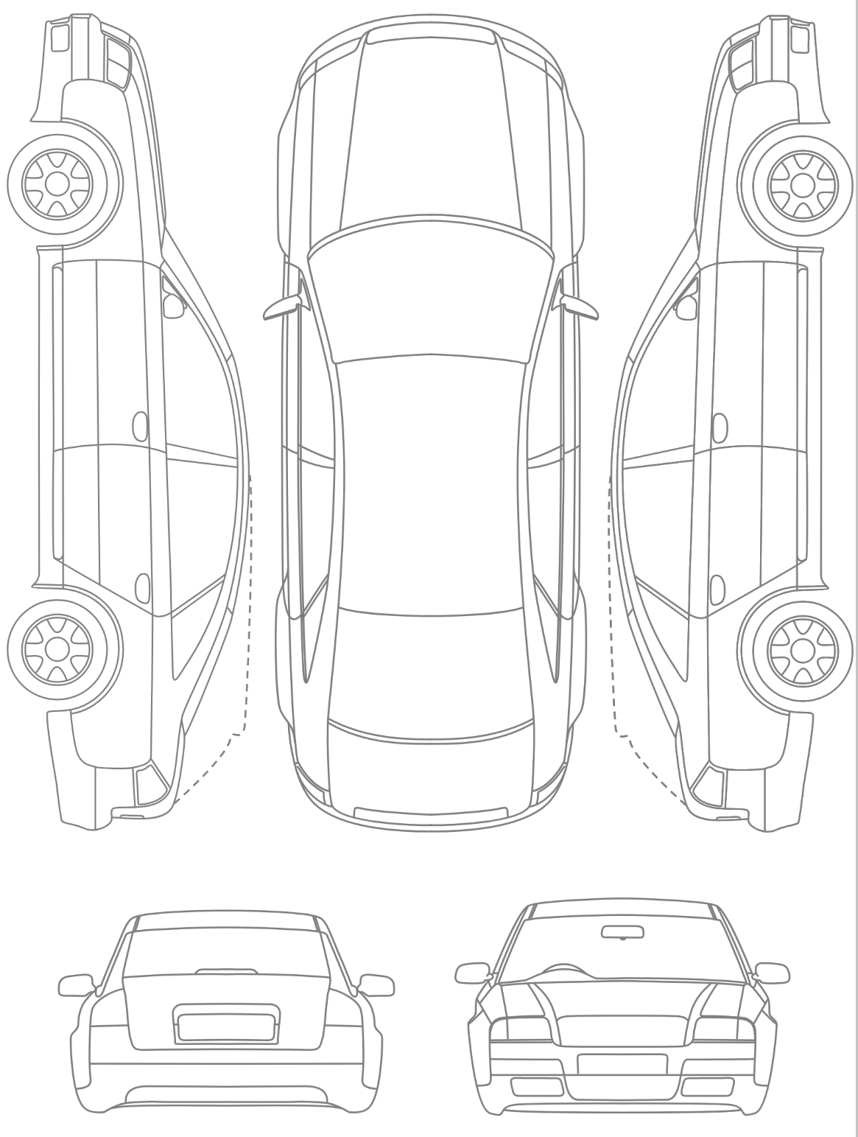
ООО " " в лице Иванов И.И., действующей на основании , именуемый в дальнейшем «Арендодатель» с одной стороны и ФИО, РЕГИСТРАЦИЯ, именуемый в дальнейшем «Арендатор» с другой стороны, составили настоящий Акт о том, что в соответствии с Договором аренды транспортного средства Арендодатель передал, а Арендатор принял:
1. Сведения о транспортном средстве
  - Марка, модель
  - Рег. номер
  - VIN
  - Двигатель №
  - Кузов (коляска) №
  - Цвет
  - Год выпуска
  - СТС
- Тип топлива, объем бака | Бензин, АИ-95
2. Условия и тарифы
2.1. Стоимость ТС | руб.
2.2. Начало срока аренды | 17.03.2025 г.
2.3. Тариф за сутки | .00 руб.
2.4. Срок аренды | 4 сут.
2.5. Пробег > 250 км/сут. | 10 руб.
2.6. Опоздание > 1 часа | 400 руб./час
2.7. Размер депозита | 20000.00 руб.
2.8. Территория эксплуатации | Россия
2.9 Стоимость франшизы | 150.000 руб
2.10. Программа страхования | Частичная (на весь срок аренды)

☐ - повреждение △ - вмятина ◯ - царапина ✕ - скол

3. Акт выдачи ТС |  | 4. Акт возврата ТС
3.1. Место выдачи |  | 4.1. Место возврата
3.2. Дата и время выдачи |  | 4.2. Дата и время возврата
3.3. Показания одометра |  | 4.3. Показания одометра
3.4. Уровень топлива, запас хода |  | 4.4. Уровень топлива, запас хода
3.5. Отметки о чистоте | 3.6. Арендатору переданы: | 4.5. Отметки о чистоте | 4.6. Арендодателю преданы:
Кузов Чистый / Грязный | Запасное колесо, баллонный ключ, домкрат, коврики, коврик багажника, ключ от авто, СТС, полис ОСАГО, установлена резина: | Кузов Чистый / Грязный | Запасное колесо, баллонный ключ, домкрат, коврики, коврик багажника, ключ от авто, СТС, полис ОСАГО, установлена резина:
Салон Чистый / Грязный |  | Салон Чистый / Грязный
Багажник Чистый / Грязный |  | Багажник Чистый / Грязный
3.7. Отметки и замечания ТС на момент выдачи |  | 4.7. Отметки о новых повреждениях ТС
Арендодатель __________________/ ____________________ |  | Арендатор __________________/_
Арендатор _________________ /_ |  | Арендодатель _________________ /____________________

